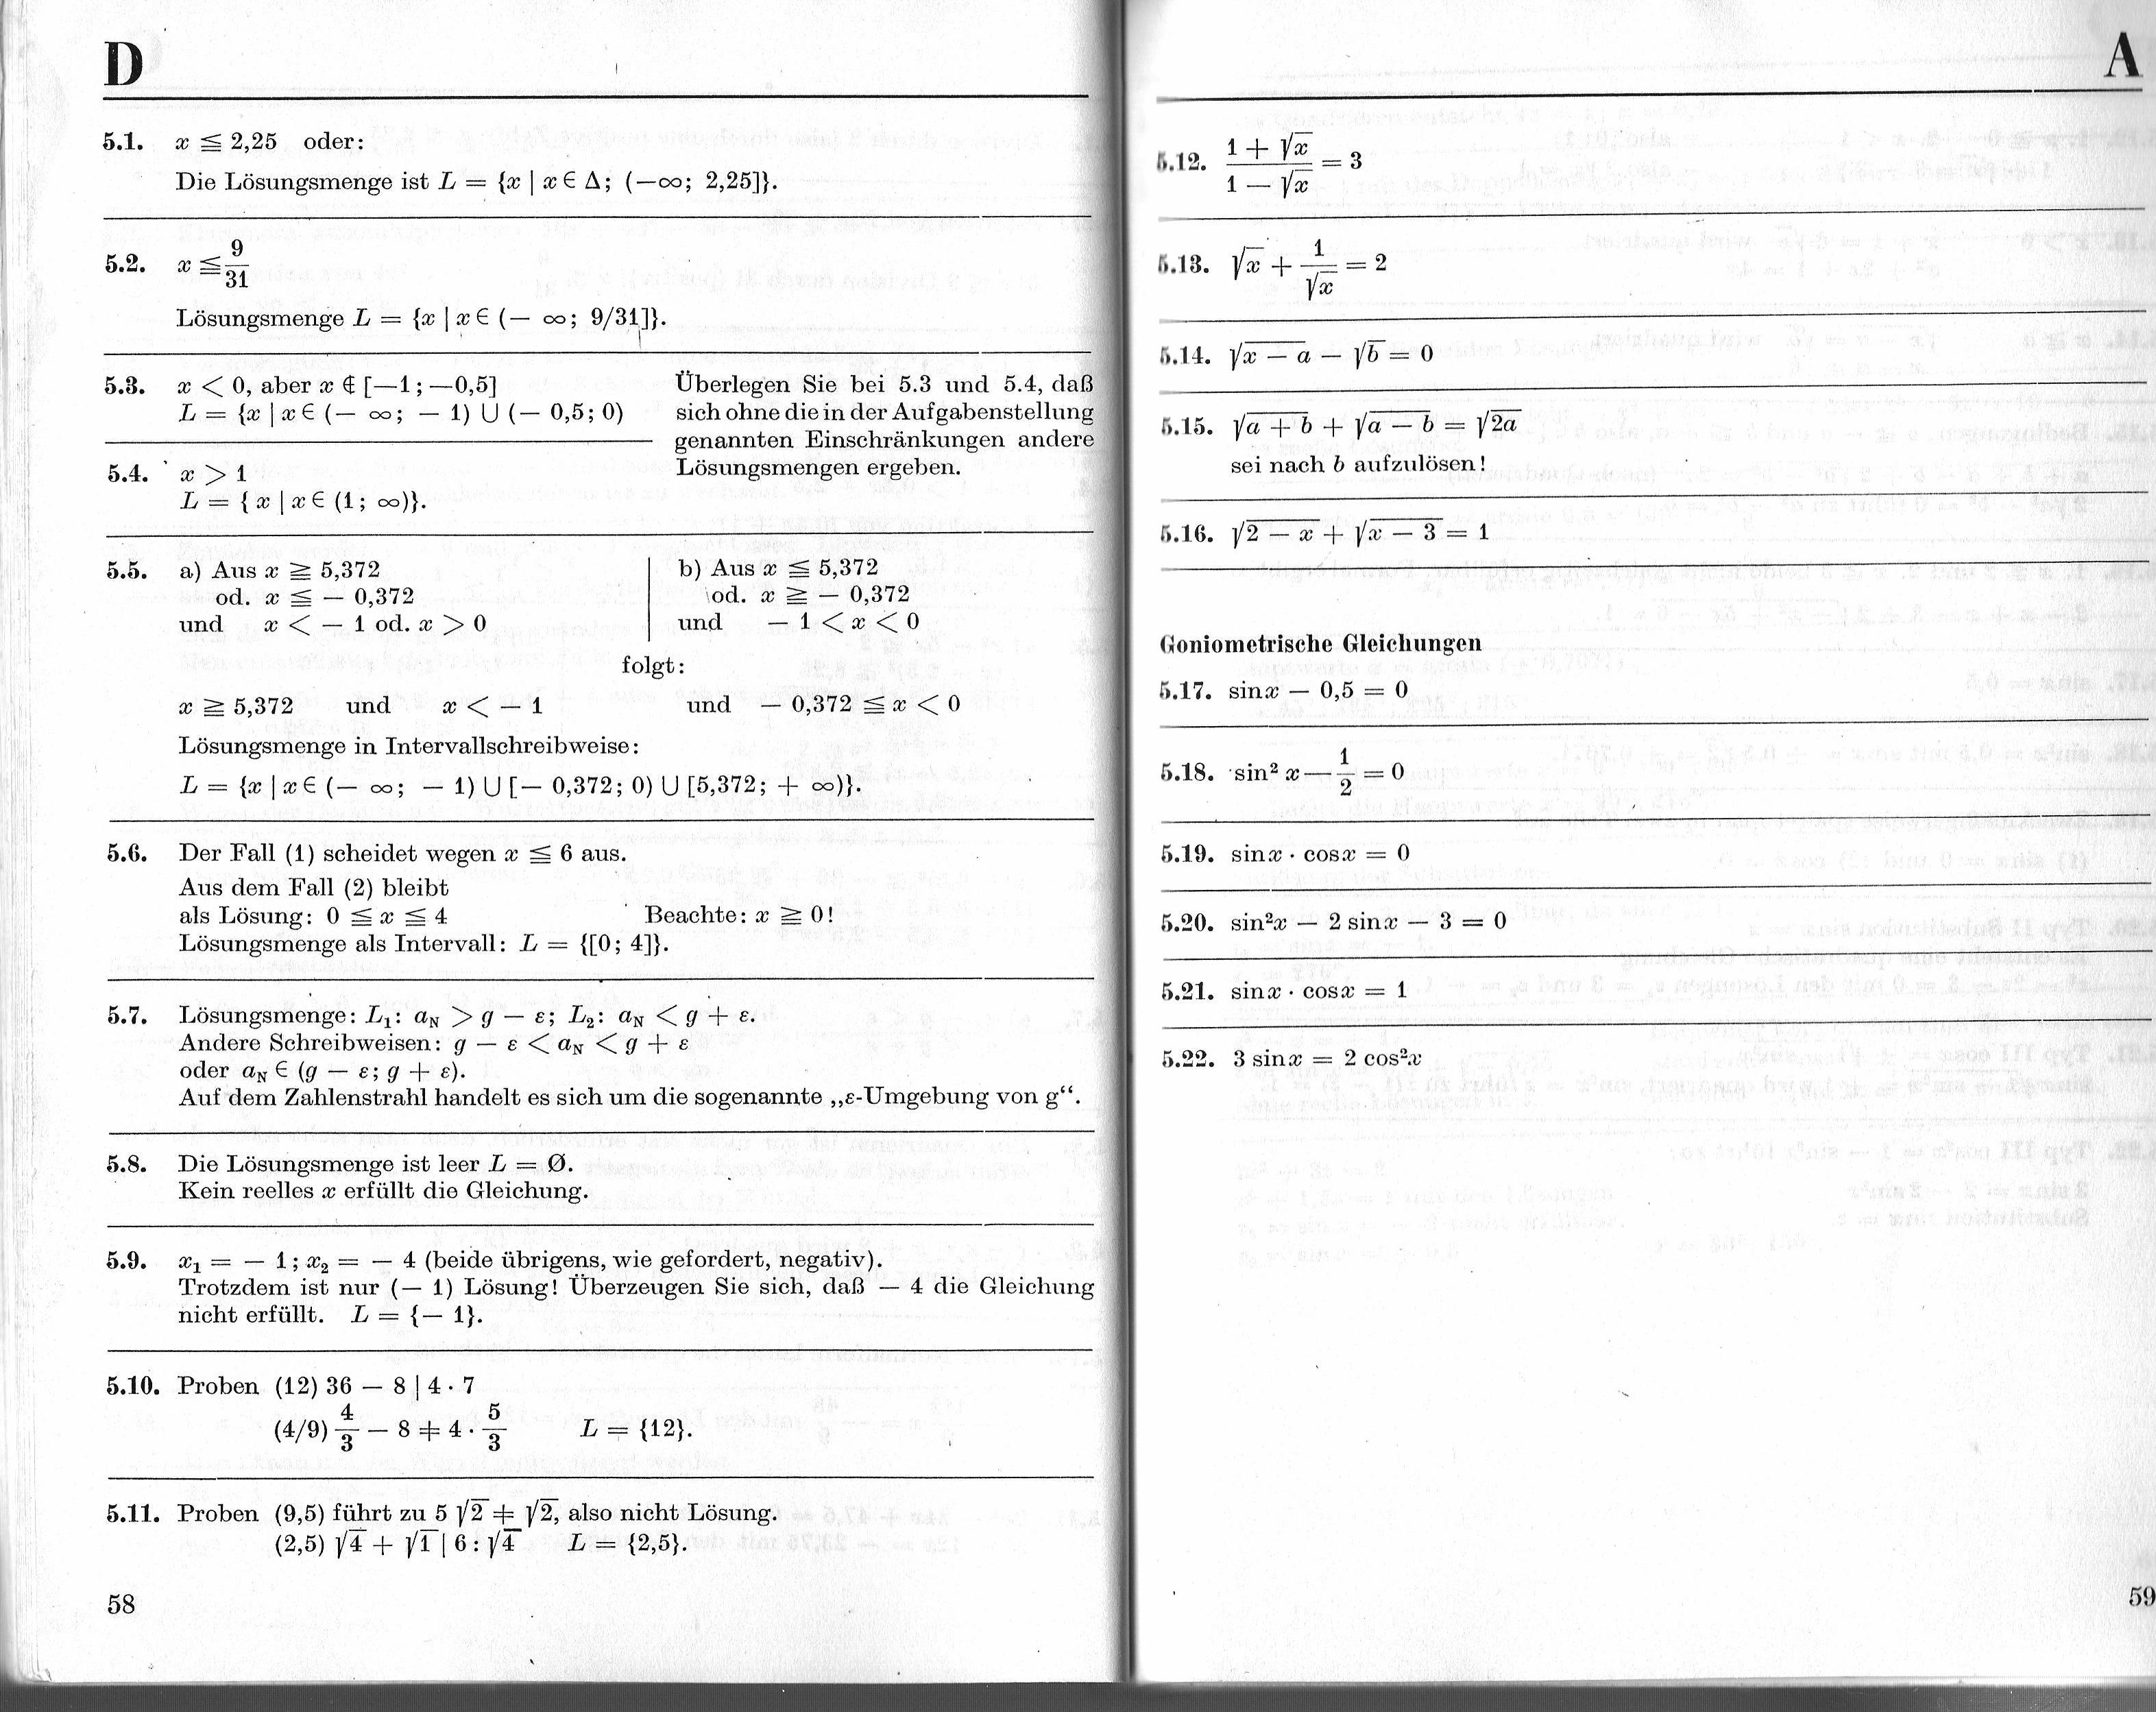
Überlegen Sie bei 5.3 und 5.4, daß sich ohne die in der Aufgabenstellung genannten Einschränkungen andere Lösungsmengen ergeben.
5.4. x > 1
L = {x1xE(1; 00)).
5.1. x - 2,25 oder:
Die Lösungsmenge ist L = (x x E Z1; (—oo; 2,25]).
1 + 1/x
5.12. =3
1 —1/x
A
5.2. x-<31
Lösungsmenge L = {x E (— ; 9/39.
a) Aus x | 5,372 |  |  | b) Aus x 5,372
od. x < | — 0,372 |  |  | !od. x — 0,372
und x < | — 1 od. x | > 0 |  | und — 1 < x < 0
 |  |  | folgt:
x 5,372 | und | x < — 1 | und — 0,372 < x < 0
Lösungsmenge in Intervallschreibweise:
L I x E (— co ; — 1) U [— 0,372; 0) U [5,372; + 00)1.
5.6. Der Fall (1) scheidet wegen x .5 6 aus.
Aus dem Fall (2) bleibt
als Lösung: 0 x < 4 Beachte: x 0!
Lösungsmenge als Intervall: L = {[0; 4]).
5.7. Lösungsmenge: L₁: a_{N} > g — e; a_{N} < g e.
Andere Schreibweisen: g — e < a_{N} < g e
oder a_{N} E (g — e; g e).
Auf dem Zahlenstrahl handelt es sich um die sogenannte „e-Umgebung von g".
5.8. Die Lösungsmenge ist leer L = 0. Kein reelles x erfüllt die Gleichung.
5.9. x₁ = — 1; x₂ = — 4 (beide übrigens, wie gefordert, negativ).
Trotzdem ist nur (— 1) Lösung! Überzeugen Sie sich, daß — 4 die Gleichung
nicht erfüllt. | L | = {— 1).
Proben (12) | 36 | — 8 I 4 . 7
 | 4 | 5
(4/9) | —3— | _{—8+4.} s— | L | {12}.
5.11. Proben (9,5) führt zu 5 1/2+ also nicht Lösung.
(2,5) 1/4 + 01 6 :)/7 L = {2,5).
58
5.5.
../—
5.13. Vx + ------ 2
i^{t}x
5.3. x < 0, aber x [-1; —0,5]
L = {xixE (— 00; — 1) (- 0,5; 0)
5.10.
..14. — a — 1/r) = 0
5.15. •Va + b + jia — b V2a sei nach b aufzulösen!
5.16. j/2 — x — 3 = 1
Goniometrische Gleichungen 5,17. sinx — 0,5 = 0
1
5.18. sin²x--₂ = 0
5.19. sinx • cosx = 0
5.20. sin²x — 2 sinx — 3 = 0
5.21. sinx • cosx = 1
5.22. 3 sinx = 2 cos²x
59

